Seznamy a prohlášení

dle § 68 odst. 3 zákona č. 137/2006 Sb., o veřejných zakázkách, ve znění pozdějších předpisů (dále jen „zákon“)

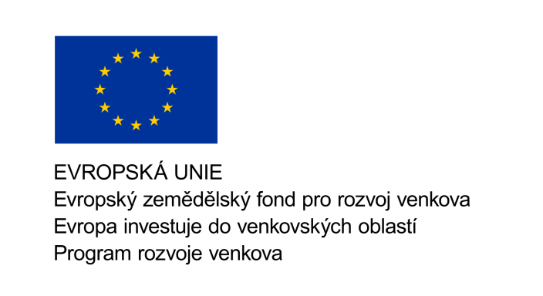

Zadavatel: | Česká republika – Státní pozemkový úřad,  Krajský pozemkový úřad pro Jihočeský kraj,  Pobočka Tábor
Sídlo: | Husovo nám. 2938, 390 02 Tábor
Zastoupený: | Ing. Davidem Mišíkem, vedoucím Pobočky Tábor
IČO: | 01312774
DIČ: | CZ 01312774

Název veřejné zakázky: | Vypracování návrhu Komplexní pozemkové úpravy v k. ú. Babčice, Domamyšl, Malešín u Vodice, Vodice u Tábora
Sp. značka / evid. číslo VZ | 2VZ1680/2016-505207
Druh zadávacího řízení: | Otevřené řízení

Uchazeč
Název: (doplní uchazeč)
Sídlo: (doplní uchazeč)

Já, níže podepsaný statutární orgán/člen statutárního orgánu dodavatele:

Obchodní firmy/ Jméno a příjmení:
se sídlem/s místem podnikání, popř. místem trvalého pobytu:
IČ:

předkládám níže uvedené seznamy a prohlášení ve smyslu ust. § 68 odst. 3 písm. a), b) a c) zákona:

- seznam statutárních orgánů nebo členů statutárních orgánů, kteří v posledních 3 letech od konce lhůty pro podání nabídek byli v pracovněprávním, funkčním či obdobném poměru u zadavatele:

Jméno a příjmení: ………………………………………………
………………………………………………
………………………………………………
Pozn.: V případě, že žádný se statutárních orgánů nebo členů statutárních orgánů nepracoval u zadavatele, proškrtněte.

- máme formu akciové společnosti a předkládáme aktuální seznam vlastníků akcií, jejichž souhrnná jmenovitá hodnota přesahuje 10 % základního kapitálu, vyhotovený ve lhůtě pro podání nabídek:

Jméno a příjmení: ………………………………………………
………………………………………………
………………………………………………
Pozn.: V případě, že nejste akciovou společností, proškrtněte.

- Prohlašuji, že jsem neuzavřel, ani neuzavřu zakázanou dohodu podle zvláštního právního předpisu v souvislosti se zadávanou veřejnou zakázkou.

V (doplní uchazeč), dne (doplní uchazeč)

Vlastnoruční podpis:……………………………………
Titul, jméno, příjmení, funkce oprávněné osoby za uchazeče jednat

Zákon č. 143/2001 Sb., o ochraně hospodářské soutěže a o změně některých zákonů (zákon o ochraně hospodářské soutěže), ve znění pozdějších předpisů.

